

Kazalište KNAP vam s ponosom predstavlja već 6 godinu zaredom odličnu i nagrađivanu predstavu:

˝Smisao života gospodina Lojtrice˝

Predstava «SMISAO ŽIVOTA GOSPODINA LOJTRICE» napravljena je u stilu humora legendarne britanske skupine Monty Python, no autor i redatelj Saša Anočić i glumci Rakan Rushaidat, Živko Anočić i Radovan Ruždjak skečevima dodaju svoju osobnu, realističku točku gledišta.

Ovaj višestruko nagrađivan komad donosi vam priču o poštenom i vrijednom čovjeku koji je bio sasvim sretan s onim skromnim što je od života imao, sve dok ga administrativna greška nije odvela putem bez povratka. Na rutinskom pregledu medicine rada dijagnosticiran mu je vrlo rijedak oblik bolesti. Ipak, on se odlučuje boriti s tom opakom bolešću zbog žene koju voli i prijatelja koji ga nikad nije iznevjerio. No, sudbina je htjela da se gospodin Lojtrica surovo upozna s tužnom istinom njegova života – bolest je zapravo negdje drugdje!

Autor i redatelj: Saša Anočić
Glume: Rakan Rushaidat, Živko Anočić, Radovan Ruždjak
Predstava traje 2 sata i 15 minuta, uključujući pauzu od 15 minuta.

Nagrade

- Nagrada Marul za glumačka ostvarenja Rakanu Rushaidatu za ulogu Lojtrice u predstavi «Smisao života gospodina Lojtrice» na 17. Marulićevim danima
- Nagrada Marul Živku Anočiću za niz ostvarenih kreacija u predstavi «Smisao života gospodina Lojtrice» na 17. Marulićevim danima
- Nagrada Fabijan Šovagović za najbolju predstavu u cjelini na 14. Festivalu glumca
- Nagrada Zlatni smijeh – Mladen Crnobrnja Gumbek Rakanu Rushaidatu za ulogu Lojtrice na 31. Danima satire satiričkog kazališta Kerempuh
- Nagrada hrvatskog glumišta 2007. godine Rakanu Rushaidatu za najbolju mušku ulogu, tj. interpretaciju Lojtrice

Mediji o «Lojtrici»

Predstava Smisao života gospodina Lojtrice je svakako u kategoriji obavezno pogledati (…)
Rajka Križanac, Glasnik Samobora i Svete Nedelje

Kako biti zdrav čovjek bez dostojanstva? Nemoguće, zar ne? Ali smijeh na neobičan način vraća snagu (...) Redatelj je s trojicom vrsnih glumaca - Anočićem, Ruždjakom i Rushaidatom - zagrabio punu mjeru suvremene hrvatske groteske, a njegov sraz grotesknog i tragičnog zanosa trenutno nema pandana na domaćim pozornicama.
Nataša Govedić, Novi list

Mladi glumci, već više puta okupljeni oko Saše Anočića (…) nemaju potrebe dokazivati dramski talent u predstavama, na primjer, HNK. Tamo njihova želja za fizičkim i verbalnim gegovima i zdravim zezanjem u oživljavanju poetike stripova i animiranih filmova, horor-žanr sličica i montipajtonovskog apsurda ionako nije potrebna. Ali zato u jednom KNAP-u jest, što rezultira zadovoljstvom, a ponekad i nekontroliranim smijehom publike.
Igor Ružić, Vijenac

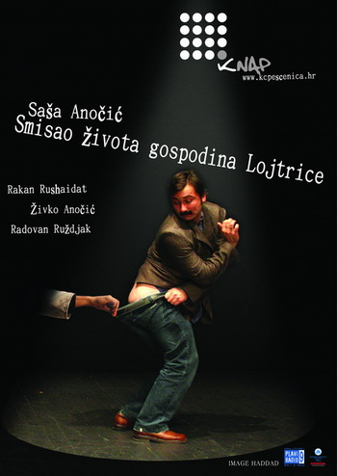

Za sve pojedinosti javite nam se na broj telefona 2303 122 ili mailom na: marketing@kcpescenica.hr

Dođite i budite dio našeg malog kazališta!

